бщее устройство и назначение трансмиссии

Трансмиссия предназначена для передачи крутящего момента от двигателя к ведущим колесам, а также для изменения крутящего момента в зависимости от текущих условий движения автомобиля. Составными частями трансмиссии являются коробка переключения передач, сцепление, карданная передача, главная передача, дифференциал и полуоси.

Сцепление автомобиля
Главная задача сцепления — кратковременное отключение двигателя от коробки переключения передач, а также плавное соединение этих агрегатов при работающем двигателе.
Сцепление предотвращает резкое изменение нагрузки, обеспечивает плавное трогание с места и предохраняет детали трансмиссии автомобиля от перегрузок инерционным моментом, который создается вращающимся двигателем при резком замедлении вращения коленвала.
Водитель включает и выключает сцепление с помощью гидравлического привода, который состоит из следующих элементов:
- педали сцепления;
- главного цилиндра сцепления;
- рабочего цилиндра сцепления;
- вилки выключения (иногда ее называют
- приводной вилкой сцепления);
- выжимного подшипника;
- шлангов (трубопроводов), по которым течет жидкость сцепления.

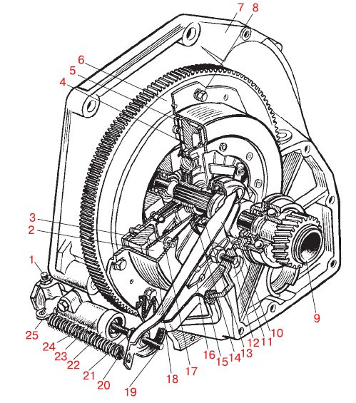
Схема сцепления автомобиля:

1 — штуцер для прокачки;
2 — нажимная пружина;
3 — ступенчатая заклепка;
4 — нажимной диск;
5 — ведомый диск;
6 — маховик;
7 — картер сцепления;
8 — болт;
9 — первичный вал коробки передач;
10 — муфта подшипника выключения сцепления;
11 — вилка выключения сцепления;
12 — шаровая опора вилки;
13 — подшипник выключения сцепления;
14 — упорный фланец нажимной пружины;
15 — чехол вилки выключения сцепления;
16 — пружина;
17 — опорное кольцо нажимной пружины;
18 — кожух сцепления;
19 — толкатель вилки выключения сцепления;
20 — регулировочная гайка;
21 — контргайка;
22 — защитный колпачок;
23 — цилиндр привода сцепления;
24 — оттяжная пружина вилки;
25 — скоба пружины

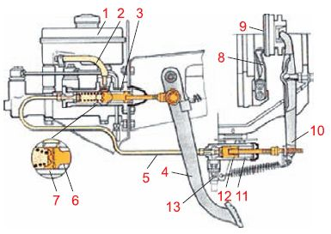

Гидропривод сцепления:
1 — бачок;
2, 5 — питательный и соединительный шланги;
3 — главный цилиндр;
4 — педаль;
6 — поршень главного цилиндра;
7 — манжета;
8 — отжимной рычажок сцепления;
9 — подшипниквыключения сцепления;
10 — вилка;
11 — рабочий цилиндр;
12 — поршень;
13 — колпачок перепускного клапана
При нажатии на педаль сцепления приложенное усилие через специальный шток и поршень передается жидкости, которая передает давление дальше — от поршня главного цилиндра на поршень рабочего цилиндра сцепления. Далее шток рабочего цилиндра передает это усилие приводной вилке сцепления и выжимному подшипнику, которые, в свою очередь, передают его уже непосредственно на механизм сцепления.
Механизм сцепления — устройство, которое с помощью силы трения осуществляет передачу крутящего момента. Составные части механизма сцепления находятся в металлическом картере, связанном с картером двигателя. Основными элементами механизма сцепления являются:
картер сцепления;
кожух;
ведущий диск (маховик коленчатого вала двигателя, от которого передается крутящий момент);
нажимной диск с пружинами;
ведомый диск с износостойкими фрикционными накладками.
Ведомый диск сцепления связан с первичным валом коробки передач (более подробно с коробкой передач мы познакомимся далее) и постоянно прижат к маховику нажимным диском с помощью мощных пружин. Между маховиком, нажимным диском и ведомым диском возникает очень большая сила трения, благодаря чему все эти детали при работе двигателя вращаются одновременно, словно единое целое. Но это происходит только при отпущенной педали сцепления.
Чтобы автомобиль начал движение, нужно прижать ведомый диск, который связан с ведущими колесами, к вращающемуся маховику (это называется включить сцепление). Это довольно сложно, ведь маховик вращается с угловой скоростью 20–25 оборотов в секунду, а колеса не вращаются совсем. Поэтому данный процесс выполняется в три этапа (педаль сцепления уже нажата, передача включена).
Сначала необходимо немного отпустить педаль сцепления, что позволит пружинам нажимного диска подвести к маховику двигателя ведомый диск сцепления так, чтобы они слегка соприкоснулись. Между диском и маховиком возникнет легкая сила трения, и диск начнет вращаться (а автомобиль — понемногу двигаться).
Далее следует еще отпустить педаль сцепления — примерно до середины — и буквально пару секунд подержать ее в данном положении, чтобы скорость вращения диска пришла в соответствие со скоростью вращения маховика.
Автомобиль при этом ускоряет свой ход.
После этого педаль сцепления следует полностью отпустить. В результате с одинаковой скоростью вращаются оба диска (нажимной и ведомый), представляя собой единое монолитное целое, а также маховик двигателя. При этом крутящий момент полностью передается на колеса автомобиля через коробку переключения передач и автомобиль двигается со скоростью, соответствующей включенной передаче.
Когда необходимо выключить сцепление (например, при переключении передач либо при движении автомобиля по инерции), водитель нажимает педаль сцепления. В результате нажимной диск отдаляется от маховика, освобождая при этом ведомый диск. Передача крутящего момента от двигателя к ведущим колесам (точнее — к коробке переключения передач) при этом прекращается и двигатель работает вхолостую.
Если вы обнаружили, что из системы гидравлического привода сцепления подтекает жидкость, проверьте состояние шлангов (трубопроводов).
Жидкость также может вытекать из главного или рабочего цилиндра. После устранения течи необходимо обязательно прокачать систему.
Уровень жидкости в системе следует проверять периодически — хотя бы раз в месяц.
Помните, что при отсутствии жидкости нажатие педали сцепления будет абсолютно бесполезным.
Бывают случаи, когда сцепление выключается не полностью. Одна из распространенных причин — слишком большой свободный ход педали сцепления, который необходимо отрегулировать. Иногда помогает прокачка гидравлического привода сцепления. Однако если вышли из строя диски, сломались пружины или приводная вилка, предстоит сложный и дорогой ремонт с заменой необходимых деталей.
Иногда сцепление «пробуксовывает»: двигатель работает на высоких оборотах, а крутящий момент передается слабо. Наиболее вероятная причина — износ фрикционных накладок ведомого диска (рис. 4.3). Причиной могут быть также лопнувшие пружины либо недостаточный свободный ход педали сцепления.
Иногда в работе сцепления появляется шум (больше похожий на шелест) в результате неисправности выжимного подшипника (при нажатой педали шелест исчезает). В данном случае нужно заменить подшипник.

Коробка переключения передач (КПП)
Основное предназначение коробки переключения передач — изменение крутящего момента по величине и направлению и передача его от двигателя к ведущим колесам. Таким образом, с помощью КПП при постоянной мощности двигателя осуществляется изменение силы тяги на ведущих колесах автомобиля. Коробка передач позволяет включить движение задним ходом, а также обеспечить разъединение двигателя и ведущих колес автомобиля.
На современных автомобилях устанавливаются механические или автоматические КПП.
Основными составными элементами механической коробки передач являются:
- картер;
- первичный, вторичный и промежуточные валы с шестернями;
- дополнительный вал;
- шестерни заднего хода;
- синхронизаторы;
- механизм переключения передач;
- замковое устройство;
- блокировочное устройство;
- рычаг переключения передач.

Карданная передача
С помощью карданной передачи на заднеприводных автомобилях осуществляется передача крутящего момента от вторичного вала КПП к главной передаче под изменяющимся углом.
Иначе говоря, карданная передача предназначена для передачи крутящего момента между агрегатами, оси валов которых не совпадают и могут изменять свое положение относительно друг друга при движении автомобиля.
Карданная передача состоит из следующих основных элементов:
- переднего и заднего валов;
- промежуточной опоры с подшипником;
- шарниров с вилками;
- крестовин;
- шлицевого соединения;
- эластичной муфты.
Механизм шарниров с вилками и крестовинами обеспечивает передачу крутящего момента под изменяющимся углом.

Главная передача
У заднеприводных и переднеприводных автомобилей устройство главной передачи различается. Сначала рассмотрим, как она функционирует на заднеприводных автомобилях.
Главная передача (рис. 4.8) предназначена для увеличения крутящего момента, для его передачи на полуоси колес под прямым углом, а также для уменьшения частоты вращения ведущих колес. Она состоит из пары шестерен — ведущей и ведомой, установленных под прямым углом по отношению друг к другу. Эти шестерни находятся в постоянном зацеплении друг с другом. Крутящий момент, возникающий в двигателе автомобиля, через коленвал, сцепление, коробку переключения передач и карданный вал передается на ведущую шестерню, а от нее под прямым углом — на ведомую шестерню,
откуда, в свою очередь, передается на полуоси колес. Отметим, что размер ведущей шестерни значительно меньше ведомой.
Однако существует важный нюанс: очевидно, что при повороте автомобиля ведущие колеса должны пройти разное расстояние: колесо внутри поворота — меньшее, а колесо снаружи поворота — большее. Но главная передача не обеспечивает такого эффекта, следовательно, поворот автомобиля, по идее, невозможен.
За счет чего же решается эта проблема?
Данная проблема решается за счет специального устройства, которое называется дифференциалом. Оно предназначено специально для того, чтобы распределить крутящий момент между полуосями (а значит, между колесами) при выполнении поворотов, а также при движении по неровным дорогам. Иначе говоря, с помощью дифференциала колеса крутятся с разной угловой скоростью и проходят разное расстояние, не проскальзывая при этом по поверхности дороги.
Дифференциал состоит из двух шестерен полуосей и двух шестерен сателлитов и установлен вместе с главной передачей, образуя с ней единый механизм.
Наверняка многим доводилось видеть, как автомобиль, застряв в грязи или в снегу, буксует только одним колесом, а второе колесо этой же оси стоит неподвижно, поскольку сильно увязло. Это наглядная демонстрация работы дифференциала: в данном случае крутящий момент полностью передается только на одно колесо — то, которое крутится; правда, это как раз недостаток дифференциала.
Но его достоинства с лихвой перекрывают этот недостаток: благодаря дифференциалу автомобиль имеет возможность нормально поворачивать и без него резину на колесах пришлось бы менять в несколько раз чаще.
Что касается переднеприводных автомобилей, то в силу конструктивных особенностей у них устройство главной передачи и дифференциала несколько иное. Дело в том, что у переднеприводных автомобилей двигатель установлен поперек направления движения, следовательно, нет необходимости передавать крутящий момент под прямым углом, поскольку он и так передается в плоскости, соответствующей движению колес.

